Votre DOSSIER COMPLET est à envoyer chez Philippe CERISIER 7 rue du Clos Soufflot 95220 HERBLAY
Les dossiers doivent être rendus complets (avec le certificat médical Réglementé ou l’Attestation de Santé).La clôture des inscriptions par créneau se fera sur la base des dossiers complets. Attention nombre de places limitées.
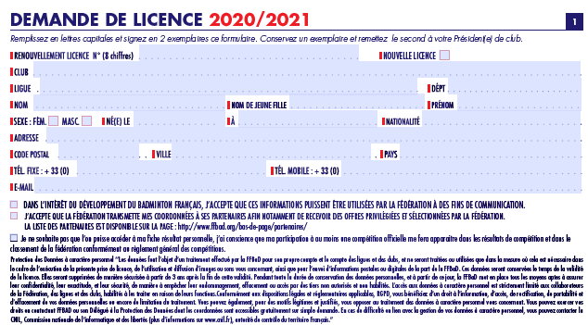
 | OUI | NON |  | Dossier
Ai pris connaissance et accepte le règlement intérieur de la charte de bonne conduite ainsi que les règles en vigueur liées au COVID 19 disponibles sur le site |  |  |  | 1 | Fiche d’inscription remplie
En cas d’accident, j’autorise l’association l’HERBLAISIENNE à prendre toutes les dispositions nécessaires, en vue de mon évacuation ou celle de mon enfant dans un établissement médical. |  |  |  | 2 | Certificat médical FFBA réglementé valable 3 ans à télécharger et imprimer sur le site www.lherblaisienne.fr et Questionnaire et Attestation de Santé.
Autorisations CNIL + Droits à l’image |  |  |  | 3 | - Un chèque (ou 3 chèques maxi) à l'ordre de l'Herblaisienne.  - Possibilité de payer par virement (voir RIB joint).  - Coupons sports et chèques vacances acceptés
- Prospect par CDBVO (newsletter) :
- Prospect par un tiers
- Prise et publication de photos/vidéos
 |  |  |  | 4 | 1 Photo
Pour les MINEURS
J’autorise mon fils, ma fille, à rentrer seul(e) à son domicile à l’issue des entraînements, des cours ou des compétitions en cas d’indisponibilité des parents |  |  |  | Les horaires sont susceptibles d'être adaptés en fonction du nombre d'inscrits  Les groupes seront constitués avec les entraineurs.
J’autorise l’HERBLAISIENNE à transporter mon enfant dans un véhicule pour les déplacements en compétitions en cas d’indisponibilité des parents.

En cas de problème Prévenir :
(Nom et Tel)

Paiement | Chèques |  | Virement – indiquer nom du joueur |  | Coupons sport – Chèq vac
Informations et contacts : www.lherblaisienne.fr contact-bad@lherblaisienne.fr  Philippe CERISIER - 06 47 87 79 02 |  |  |  |  | Voir Formules, créneaux et tarifs au verso ->
Formules, créneaux et tarifs
 | Cocher la formule retenue | Créneaux | Herblay | Hors Herblay
 | Mini Bad (2013-14) | Mercredi  17h30 - 18h45 | 150 € dont  23,25€ licence | 165 € dont  23,25€ licence
 | Poussins (2011 – 12) & Benjamins (2009-10) - Initiation | Mercredi  18h45 – 20h | 150 € dont  44,72€ licence | 165 € dont  44,72€ licence
 | Poussins (2011 – 12) & Benjamins (2009-10) – Compétiteurs | Jeudi  17h30 - 18h45 | 180 € dont  44,72€ licence | 195 € dont  44,72€ licence
 | Minimes (2007-08), Cadets (2005-06), Juniors (2003-04) – Loisirs 1 séance | Mardi  17h30 - 18h45 | 180 € dont  44,72€ licence | 195 € dont  44,72€ licence
 | Minimes (2007-08), Cadets (2005-06), Juniors (2003-04) – Loisirs 2 séance | Mardi et Jeudi  17h30 - 18h45 | 200 € dont  44,72€ licence | 215 € dont  44,72€ licence
 | Minimes (2007-08), Cadets (2005-06), Juniors (2003-04) - Compétiteurs (2 séances) | Mardi et Jeudi  18h45 – 20h15 | 200 € dont  44,72€ licence | 215 € dont  44,72€ licence
 | Adultes Débutants  Séniors (2002 – 84) – Vétérans (1985 et avant) | Mardi  20h15 – 22h | 180 € dont  51,02€ licence | 195 € dont  51,02€ licence
 | Adultes Compétiteurs  Séniors (2002 – 84) – Vétérans (1985 et avant) | Jeudi  20h00 – 22h | 180 € dont  51,02€ licence | 195 € dont  51,02€ licence
 | Adultes Confirmés  Séniors (2002 – 84) – Vétérans (1985 et avant) | Mercredi  20h00 – 22h | 180 € dont  51,02€ licence | 195 € dont  51,02€ licence
 | Adultes jeu libre  Séniors (2002 – 84) – Vétérans (1985 et avant) | Lundi 19h – 22h  Vendredi 17h30 – 22h  Samedi 14h – 19h | 130 € dont  51,02€ licence | 145 € dont  51,02€ licence
 | Adultes jeu libre - Samedi uniquement  Séniors (2002 – 84) – Vétérans (1985 et avant) | Samedi 14h – 19h | 95 € dont  51,02€ licence | 110 € dont  51,02€ licence
 | Licenciés autre club jeu libre uniquement |  | 80 € | 80 €
 | Licenciés autre club entrainement |  | 130 € | 145 €

Tarifs Famille (parents – enfants -25 ans à la charge de des parents) -10 € pour 2ème adhérent, -20 € pour 3ème adhérent et suivant
Lieux des entrainements : Gymnase des Beauregards - Chemin de la Croix de Bois -HERBLAY
Dates de reprise semaine du 7 Septembre
 |  | Herblay le :
Signature de l’adhérent |  |  | Signature du Parent ou tuteur pour les mineurs
 |  |  |  | Réservé Herblaisienne
 |  |  |  | Attestation / certificat
 |  |  |  | Paiement
 |  |  |  | Nb de Chèques ou CV
 |  |  |  | Photo

RIB pour les paiements par virement

